**DOCUMENTACION API’s**

**Gestión de vehículos**

El proyecto cuenta con 8 APIs diseñadas bajo el framework FASTAPI para una rápida y sencilla gestión de la información, basadas en el estándar RESTAPI.

**ApiUsuario**

La API “ApiUsuario” tiene implementados los métodos básicos CRUD. El archivo usuario.json temporalmente es usado para obtener y guardar datos.

**#GET**--READ

No requiere ningún parámetro y devuelve una lista de objetos de tipo **usuario** declarado dentro de la API

ruta: http://localhost:puerto/select/usuario

puerto: remplazamos por el puerto usado al lanzar el servidor **uvicorn**

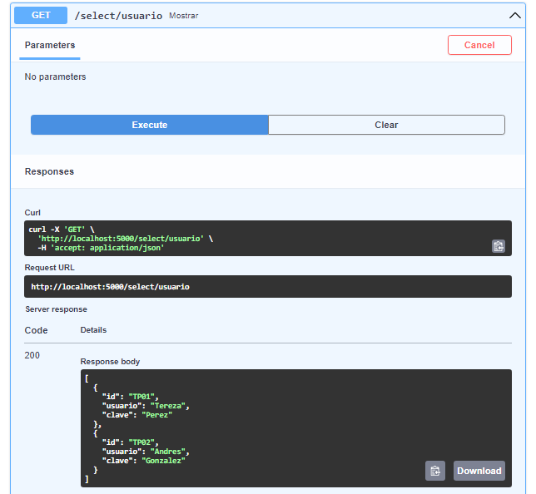



**#POST**--CREATE

Requiere en su “Request body” la información a guardar en formato JSON así:

{

"id": "string",

"usuario": "string",

"clave": "string"

}

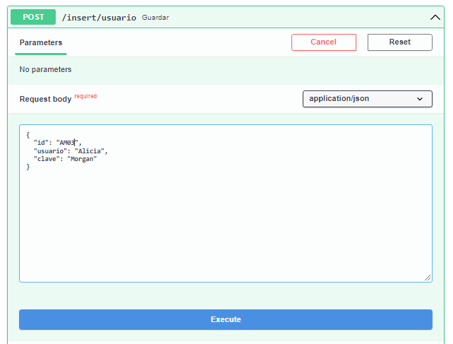ruta: http://localhost:puerto/insert/usuario

Y devuelve un mensaje confirmándonos el guardado de la información:

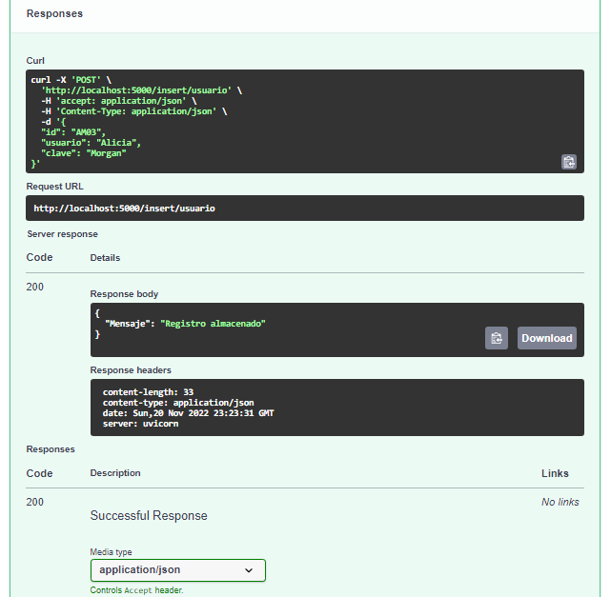

**#PUT**--UPDATE

Requiere en su “Request body” la información a actualizar en formato JSON así:

{

"id": "string",

"usuario": "string",

"clave": "string"

}

Se toma como parámetro de búsqueda el “id” y se actualizan los demás datos.

ruta: http://localhost:puerto/update/usuario

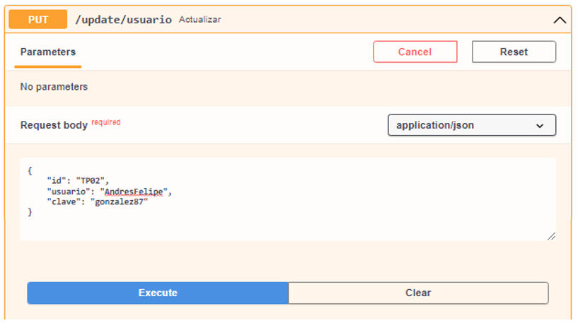

Al recibir y actualizar correctamente la información recibiremos un mensaje de confirmación:

